Муниципальное автономное дошкольное образовательное учреждение городского округа Саранск «Детский сад №112»

Отчет о проделанной работе

«Знакомство детей с народной игрушкой - матрешкой»
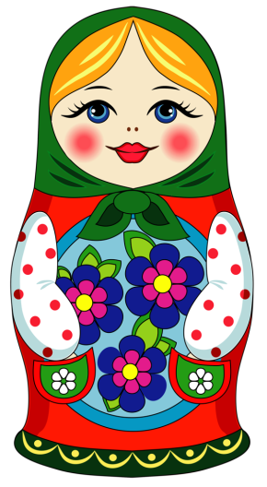

Подготовили:
Надежкина Ирина Александровна
Бумагина Елена Владимировна

Цель: закреплять знания детей о русской народной игрушке – Матрешке.
Задачи:
Образовательные:
1. Закреплять знания об истории возникновении матрёшек.
2.Упражнять в умении различать и называть размеры предмета – большая, поменьше, самая маленькая.
3.Продолжать учить изображать на силуэтах разные техники росписей.
Развивающие:
1. Развивать эстетическое восприятие
2. Вызывать интерес к образу, желание украсить матрёшку.
Воспитательные:
1.Воспитывать самостоятельность, аккуратность, интерес и любовь к народным игрушкам.

Ход модуля
Воспитатель: как вы думаете, для чего сделали эту матрёшку? (Играть)- Сейчас я вам расскажу, как родилась матрёшка.
«Знакомство с матрешкой»
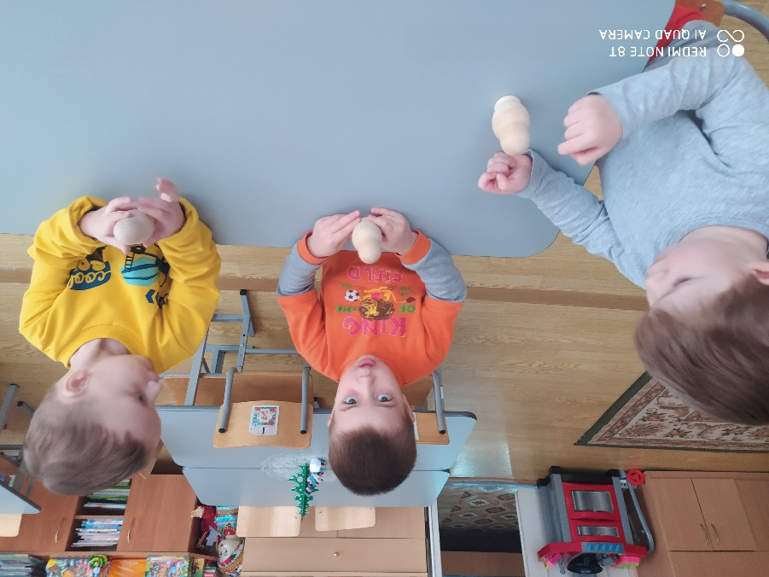
Давным-давно в одном царстве - государстве жил да был один мастер, который очень любил ребятишек: девчонок и мальчишек. И любил этот мастер с утра до вечера игрушки для детей делать. Однажды задумал он сделать для детей необычную игрушку - куклу с чудесным секретом: внутри первой куклы сидела кукла поменьше, а в той еще меньше, и еще, и еще. Яркими красками разрисовал, одел в нарядное платьице. Веселая получилась куколка, смешная. И он долго-долго думал, как же назвать ему эту куклу. Назвал ее русским именем Матрена, а так как куколка была маленькая, то Матрёшкой все ее звали. С той поры для всех детишек точил забавные деревянные игрушки, разрисовывал их цветами, ягодами, другими узорами. Вот так ребята родилась русская народная игрушка - матрёшка. Её не случайно называют народной, потому что она сделана добрыми руками русский людей.
Дидактическая игра «Собери матрешек по цвету»
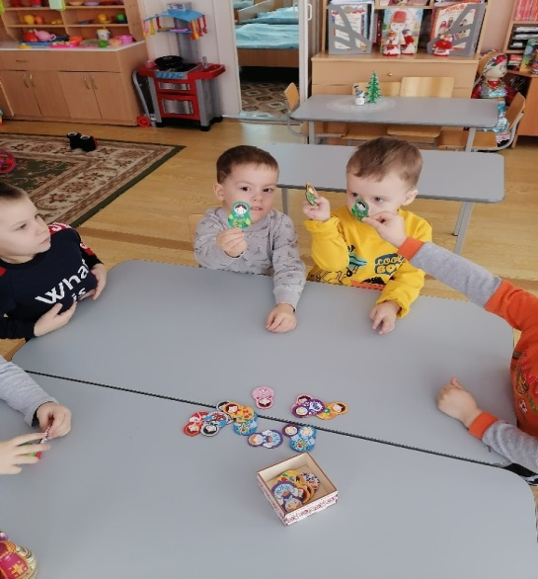

Дидактическая игра «Собери матрешку по размеру»

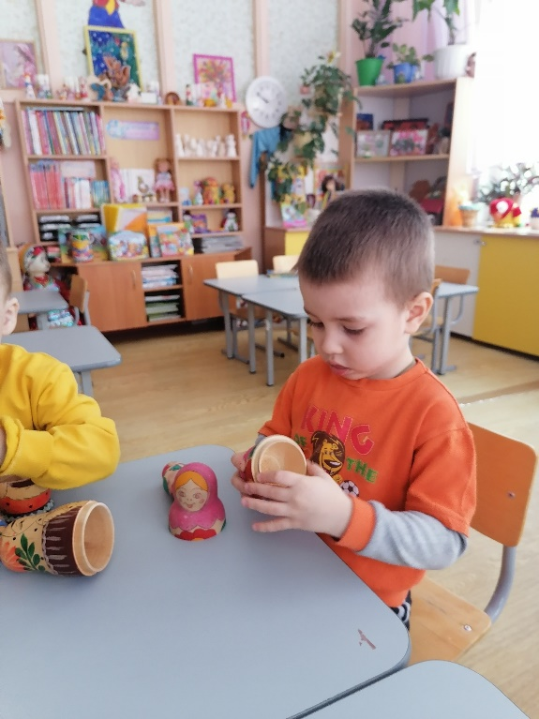

Рисование «Укрась сарафанчик матрешки»
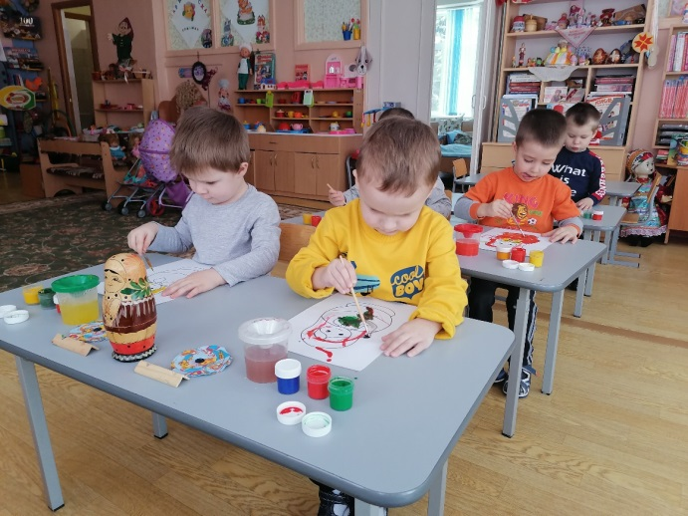

Результат
- Дети ознакомлены с особенностями русской народной игрушки-матрешки;
- У детей вызван интерес и положительно-эмоциональный отклик от игр с матрешками;
- Возросла речевая активность детей;
- Развит интерес к проявлению творческих способностей;
- дети проявляют заботу, бережное отношение к игрушкам.
